Cake à la banane
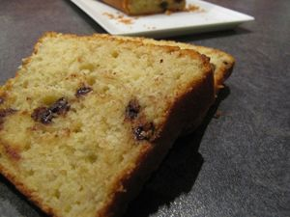
Ingrédients :
- 200 g de bananes (2 bananes)
- 3 œufs
- 200 g de farine
- 1 demi sachet de levure chimique
- 100 g de sucre en poudre
- 1 demi-orange ou 1 demi-citron
- 80 g de beurre fondu
- pépites de chocolat
Recette :
Écrasez les bananes à l'aide d'une fourchette avec le jus d'une demi-orange.
Fouettez le sucre en poudre avec les jaunes d'œufs. Ajoutez le beurre fondu. Versez la purée de bananes, puis la farine et la levure chimique. Fouettez jusqu'à ce que la pâte devienne bien lisse. Ajoutez des pépites de chocolat.
Montez les blancs en neige et incorporez-les délicatement à la préparation.
Versez la pâte dans un moule beurré et fariné.
Cuisson :
45 mn à 180°. Le cake doit être bien gonflé et bien doré. Laissez-le refroidir sur une grille.

http://www.evacuisine.fr/

